Эконометрика
ЛАБОРАТОРНАЯ РАБОТА №1
Прогнозирование временных рядов
(см. пояснения к работе в конце текста)

Задание №1

По данным о выпуске продукции за десять лет, которые представлены в табл. 1, в соответствии с номером варианта проверить временной ряд на случайность. Вычислить выборочные автоковариации и автокорреляции до пятого порядка включительно. Проверить статистику Дарбина-Уотсона на нулевое значение первой автокорреляции. Выявить наличие тренда и в случае положительного ответа построить трендовую часть модели. Тип трендовой модели выберите самостоятельно. Выявить присутствие сезонности и в случае положительного ответа построить сезонную часть модели.
Построить линейную или нелинейную регрессию по времени (окончательный вид и тип регрессии выбрать самостоятельно), оценив коэффициенты модели и вычислив дисперсию ошибки построенной модели.

Таблица 1
№ варианта | Годы выпуска продукции (t)
№ варианта | 1 | 2 | 3 | 4 | 5 | 6 | 7 | 8 | 9 | 10
1 | 13,5 | 12,7 | 12 | 11,9 | 11,5 | 11,2 | 10,8 | 10,7 | 10,6 | 10,5
2 | 251 | 249 | 248 | 246 | 242 | 239 | 235 | 230 | 228 | 225
3 | 0,91 | 0,87 | 0,85 | 0,82 | 0,79 | 0,75 | 0,7 | 0,66 | 0,62 | 0,6
4 | 2,54 | 2,5 | 2,45 | 2,4 | 2,37 | 2,3 | 2,27 | 2,19 | 2,05 | 2
5 | 6,3 | 6,21 | 6,15 | 6 | 5,8 | -5,45 | 5,05 | 4,85 | 4,5 | 4,2
6 | 18,2 | 17,5 | 17,1 | 16,8 | 16,1 | 15,7 | 15,2 | 14,5 | 14,3 | 14
7 | 134 | 130 | 128 | 126 | 122 | 120 | 117 | 112 | 108 | 105
8 | 64 | 61 | 58 | 52 | 49 | 45 | 40 | 37 | 34 | 30
9 | 4,25 | 4,2 | 4,18 | 4,11 | 4,05 | 4 | 3,91 | 3,85 | 3,77 | 3,7
10 | 1,8 | 1,78 | 1,7 | 1,64 | 1,59 | 1,51 | 1,45 | 1,42 | 1,4 | 1,37
11 | 9,26 | 9,38 | 12,11 | 10,81 | 9,35 | 9,87 | 8,17 | 9,12 | 5,88 | 6,30
12 | 13,26 | 10,16 | 13,72 | 12,85 | 10,63 | 9,12 | 25,83 | 23,39 | 14,68 | 10,05
13 | 166,32 | 92,88 | 158,0 | 93,96 | 173,9 | 162,3 | 88,56 | 101,2 | 166,3 | 140,8
14 | 128,52 | 177,8 | 114,5 | 93,24 | 126,7 | 91,8 | 69,12 | 66,24 | 67,68 | 50,4

Задание №2
По данным табл. 1 проведите сглаживание данных (методом скользящего среднего или с помощью экспоненциального сглаживания) с длиной полуинтервала m=2 и выполните прогноз на следующий период t=11 для своего варианта задания, используя при необходимости трендовую (сезонную) части модели или их сумму, а так же линейную и нелинейную регрессии. Сравните погрешности различных методов на исходных данных.

Задание №3
В табл. 2 имеются данные об объеме экспорта по кварталам за 2011-2016 гг. Постройте модель временного ряда: трендовую (четные варианты), сезонную (нечетные варианты) или аддитивную (тренд+сезонность), если первоначальная модель неполна или невозможна. Спрогнозируйте экспорт по кварталам на 25 и 26 периоды времени.

Таблица 2
Номер периода | Экспорт, млн руб. | Номер период | Экспорт, млн руб.
1 | 4087 | 13 | 6975
2 | 4737 | 14 | 6891
3 | 5768 | 15 | 7527
4 | 6005 | 16 | 7971
5 | 5639 | 17 | 5875
6 | 6745 | 18 | 6140
7 | 6311 | 19 | 6248
8 | 7107 | 20 | 6041
9 | 5741 | 21 | 4626
10 | 7087 | 22 | 6501
11 | 7310 | 23 | 6284
12 | 8600 | 24 | 6707

Пояснения к заданиям
Задание 1. Для формального определения структуры временного ряда проводится автокорреляционный анализ. С этой целью рассчитываются коэффициенты выборочной автокорреляции для временного ряда 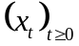 по формуле:
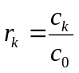,
где 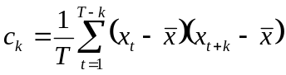 - выборочная автоковариация порядка k, 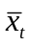– выборочное среднее временного ряда.

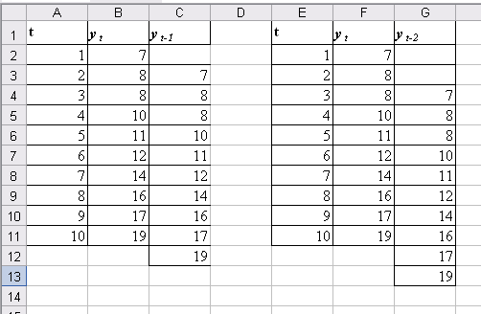

Поскольку в данном случае коэффициент автокорреляции первого порядка равен 0,51 и достаточно высокий, можно предположить наличие линейного или квадратичного тренда Т = а + bt (в общем случае это нужно обосновать).
Определяем уравнение линейного тренда. Для этого:
1. Строим диаграмму по значениям временного ряда y_{t}. (тип Точечная).
2. Жмем правой кнопкой мыши на одной из точек данных на диаграмме. В открывшемся меню необходимо выбрать команду Добавить линию тренда. На экране появится диалоговое окно Линия тренда.
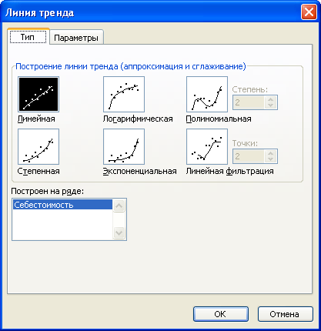
Рис. 1 Линия тренда

3. Выбираем тип регрессии. Например, линейная.
4. Переключаемся на вкладку Параметры. В разделе Название аппроксимирующей (сглаженной) кривой установите переключатель автоматическое, установите отображение на диаграмме уравнения и величины достоверности аппроксимации.

Аналогично постройте линию тренда, в качестве функции выберите степенную.

Замечание: Уравнение линейного тренда можно получить, используя инструмент Регрессия - Пакета анализа.

Задание 2.
Скопируйте условие предыдущего примера на Лист 2. (Диапазон A1:B11)
С помощью пакета анализа рассчитайте значения скользящего среднего (инструмент «скользящее среднее»).
Заполните диалог следующим образом:
- входной интервал - $В$2:$В$11,
- интервал - 3,
- выходной интервал -$С$3,
- установите флажок Вывод графика.
Удалите значения равные #Н/Д. Результаты оформите в таблицу с тремя столбцами: t, y_{t}, Прогноз (скользящ.)
Скорректируйте построенный график таким образом, чтобы по оси X были значения t (от 1 до 11), по оси У – значения скользящего среднего. График фактических значений y_{t} должен быть построен для дней, начиная с 1-го по 10-ый, график прогнозируемых значений должен быть построен для дней начиная с 4-го по 11-ый.
С помощью пакета анализа рассчитайте значения экспоненциального сглаживания (инструмент «экспоненциальное сглаживание»).
Заполните диалог следующим образом:
- входной интервал - $В$2:$В$11,
- фактор затухания - 0,25,
- выходной интервал - $D$2,
- установите флажок Вывод графика.
Удалите значения, равные #Н/Д.
Продлите значения рассчитанного столбца для получения прогноза на 11-й день. Назовите столбец Прогноз (экспоненц.). Скорректируйте построенный график таким образом, чтобы по оси X были значения дней (от 1 до 11), по оси У – спрогнозированные значения. График фактических значений y_{t} должен быть построен для дней, начиная с 1-го по 10-ый, график прогнозируемых значений должен быть построен для дней начиная с 2-го по 11-ый.

Сформулируйте экономический смысл полученных моделей. Объясните механизм прогнозирования в каждой их них.

Задание 3.
В данной задаче в качестве зависимой переменной у выступает потребление электроэнергии, в качестве независимой переменной — время t (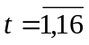). Проверим наличие сезонности в ряде y_{t}.
Первоначально изобразите ряд графически. Постройте диаграмму по исходным данным задачи. Тип диаграммы – график с маркерами. Периоды от 1 до 16 использовать в качестве подписи по оси Х.
Попробуйте подобрать линию тренда на построенном графике.
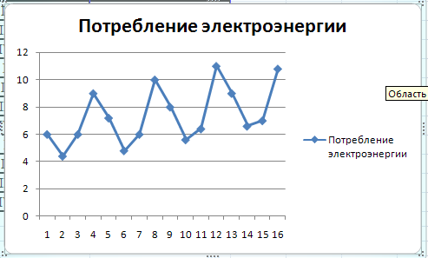

Рис. 2. График потребления электроэнергии за I кв. 2011 г. - IV кв. 2014 г.

Из рис. 2 видно, что в IV кв. потребление электроэнергии каждый год возрастает, поэтому есть подозрение на наличие сезонной компоненты в ряде. Визуально также Видно, что амплитуда сезонных колебаний постоянна, что позволяет предположить аддитивную структуру временного ряда у = Т + S + Е.

Решение задачи (с расчетом сезонных компонент). Для расчета сезонных компонент воспользуемся методом скользящей средней. Просуммируем уровни ряда последовательно за каждые четыре квартала со сдвигом на один момент времени и определим условные годовые объемы потребления электроэнергии (столб. 3 табл. 4). Полученные суммы разделим на длину периода (в нашем случае на 4) и найдем скользящие средние, которые уже не зависят от сезонности (столб. 4 табл. 4). Чтобы привести эти значения в соответствие с фактическими моментами времени, найдем средние значения из каждых двух соседних скользящих средних (столб. 5 табл. 4). Оценку сезонной компоненты найдем, вычитая из фактического значения уровня ряда у, центрированную скользящую среднюю (столб. 6 табл. 4).

Таблица 4
_{Исходные данные}
Номер периода (t) | Потребление  электроэнергии (y_{t}) | Итого за четыре квартала | Скользящая средняя за четыре квартала | Центрированная скользящая средняя | Оценка сезонной компоненты
1 | 2 | 3 | 4 | 5 | 6
1 | 6 | - | - | - | -
2 | 4,4 | 24,4 | 6,1 | - | -
3 | 5 | 25,6 | 6,4 | 6,25 | -1,25
4 | 9 | 26 | 6,5 | 6,45 | 2,55
5 | 7,2 | 27 | 6,75 | 6,625 | 0,575
6 | 4,8 | 28 | 7 | 6,875 | -2,075
7 | 6 | 28,8 | 7,2 | 7,1 | -1,1
8 | 10 | 29,6 | 7,4 | 7,3 | 2,7
9 | 8 | 30 | 7,5 | 7,45 | 0,55
10 | 5,6 | 31 | 7,75 | 7,625 | -2,025
11 | 6,4 | 32 | 8 | 7,875 | -1,475
12 | 11 | 33 | 8,25 | 8,125 | 2,875
13 | 9 | 33,6 | 8,4 | 8,325 | 0,675
14 | 6,6 | 33,4 | 8,35 | 8,375 | -1,775
15 | 7 | 24,4 | - | - | -
16 | 10,8 | - | - | - | -

На следующем этапе подготовим вторую вспомогательную табл. 5. Занесем в нее оценки сезонных компонент, распределив их по кварталам. За каждый квартал найдем среднюю оценку сезонной компоненты. Например, для I кв. 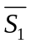= (0,575 + 0,55 + 0,675) / 3 = 0,6.
Сезонные воздействия за период должны взаимно погашаться. В аддитивной модели это выражается в том, что сумма всех сезонных компонент за период должна быть равна нулю. Рассчитаем корректирующий коэффициент по формуле 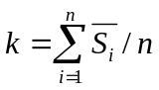, где п — длина периода.
Для нашего примера k = (0,6 - 1,958 - 1,275 + 2,708) / 4 = 0,01875.
Скорректированные значения сезонной компоненты рассчитываем как разность между средним значением сезонной компоненты и корректирующим коэффициентом 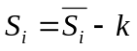, 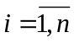 (табл. 5).

Таблица 5
Квартал | Год |  |  |  | Средняя оценка сезонной компоненты для i-го квартала (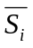) | Скорректированная сезонная компонента (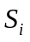)
Квартал | 2001 | 2002 | 2003 | 2004
I | - | 0,575 | 0,55 | 0,675 | 0,6 | 0,6
II | - | -2,075 | -2,025 | -1,775 | -1,95833 | -2,0
III | -1,25 | -1,1 | -1,475 | - | -1,275 | -1,3
IV | 2,55 | 2,7 | 2,875 | - | 2,708333 | 2,7
Корректирующий коэффициент |  |  |  |  | 0,01875

Элиминируем сезонную компоненту из исходного ряда, т.е. рассчитаем у - S. С этой целью заполним рабочую табл. 6.:
Таблица 6
Номер периода (t) | Исходный ряд (y) | Сезонная  компонента (S) | Преобразованный ряд (у -S)
1-й | 6,0 | 0,6 | 5,4
2-й | 4,4 | -2,0 | 6,4
3-й | 5,0 | -1,3 | 6,3
4-й | 9,0 | 2,7 | 6,3
5-й | 7,2 | 0,6 | 6,6
6-й | 4,8 | -2,0 | 6,8
7-й | 6,0 | 1,3 | 7,3
8-й | 10,0 | 2,7 | 7,3
9-й | 8,0 | 0,6 | 7,4
10-й | 5,6 | -2,0 | 7,6
11-й | 6,4 | -1,3 | 7,7
12-й | 11,0 | 2,7 | 8,3
13-й | 9,0 | 0,6 | 8,4
14-й | 6,6 | -2,0 | 8,6
15-й | 7,0 | -1,3 | 8,3
16-й | 10,8 | 2,7 | 8,1

Далее в преобразованном ряду у — S можно выделить линейный тренд.

Зная значения сезонных компонент
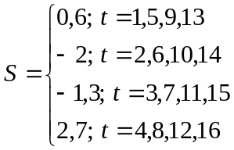
и тренд y=a+bt, можно прогнозировать потребление электроэнергии в каждом квартале с использованием модели у = a+bt + S_{t}:

